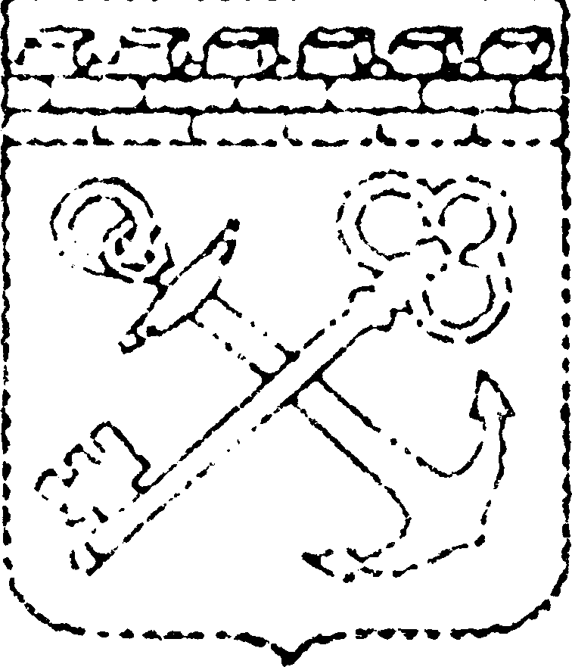

РОССИЙСКАЯ ФЕДЕРАЦИЯ

Администрация Ленинградской области

КОМИТЕТ ОБЩЕГО И ПРОФЕССИОНАЛЬНОГО ОБРАЗОВАНИЯ
ЛЕНИНГРАДСКОЙ ОБЛАСТИ

РАСПОРЯЖЕНИЕ

«16» мая 2022 года № 917-р

Об утверждении в Ленинградской области
графика обработки экзаменационных материалов и выдачи результатов единого государственного экзамена, государственного выпускного экзамена, графика обработки апелляций и подачи апелляций, планируемых сроков заседаний конфликтной комиссии при проведении основного периода государственной итоговой аттестации по образовательным программам среднего общего образования в 2022 году

В соответствии с Порядком проведения государственной итоговой аттестации по образовательным программам среднего общего образования, утвержденным приказом Министерства просвещения Российской Федерации и Федеральной службы по надзору в сфере образования и науки от 7 ноября 2018 года № 190/1512 (далее - Порядок проведения ГИА), приказом Министерства просвещения Российской Федерации и Федеральной службы по надзору в сфере образования и науки от 17 ноября 2021 года № 834/1479 «Об утверждении единого расписания и продолжительности проведения единого государственного экзамена по каждому учебному предмету, требований к использованию средств обучения и воспитания при его проведении в 2022 году», от 17 ноября 2021 года № 835/1480 «Об утверждении единого расписания и продолжительности проведения государственного выпускного экзамена по образовательным программам основного общего и среднего общего образования по каждому учебному предмету, требований к использованию средств обучения и воспитания при его проведении в 2022 году», письмом Управления организации и проведения государственной итоговой аттестации Федеральной службы по надзору в сфере образования и науки от 18 апреля 2022 года № 10-141,

1. Утвердить график обработки экзаменационных материалов и выдачи результатов единого государственного экзамена, государственного выпускного экзамена при проведении основного периода государственной итоговой аттестации по образовательным программам среднего общего образования в Ленинградской области в 2022 году согласно приложению 1 к настоящему распоряжению.
2. Утвердить график обработки апелляций и подачи апелляций, планируемых сроков заседаний конфликтной комиссии при проведении основного периода государственной итоговой аттестации по образовательным программам среднего общего образования в Ленинградской области в 2022 году согласно приложению 2 к настоящему распоряжению.
3. Рекомендовать руководителям органов местного самоуправления, осуществляющим управление в сфере образования Ленинградской области, руководителям образовательных организаций организовать информирование в соответствии с Порядком проведения ГИА, а также с использованием дистанционных технологий участников единого государственного экзамена, государственного выпускного экзамена и их родителей (законных представителей) о сроках обработки экзаменационных работ и апелляций, о результатах единого государственного экзамена, о сроках и местах подачи апелляции, планируемых сроках заседания конфликтной комиссии при проведении основного периода государственной итоговой аттестации по образовательным программам среднего общего образования в Ленинградской области в 2022 году в соответствии с настоящим распоряжением.
4. Рекомендовать руководителям пунктов проведения экзаменов использовать график обработки экзаменационных материалов и выдачи результатов единого государственного экзамена, государственного выпускного экзамена при проведении основного периода государственной итоговой аттестации по образовательным программам среднего общего образования в Ленинградской области в 2022 году в период проведения инструктажа участников экзаменов.
5. Контроль за исполнением настоящего распоряжения возложить на начальника департамента надзора и контроля за соблюдением законодательства в сфере образования Богославского Д.Д.
Председатель комитета | 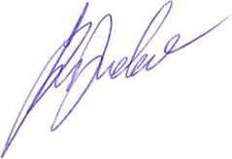 | В.И. Реброва

